国家统计局
2019年政府信息公开工作年度报告

根据《中华人民共和国政府信息公开条例》（以下简称《条例》）规定，编制本年度报告，现予以公布。本报告所列统计数据的期限自2019年1月1日起至2019年12月31日止。本报告电子版可从国家统计局网站（http://www.stats.gov.cn/）下载。

一、总体情况
2019年，国家统计局以习近平新时代中国特色社会主义思想为指导，全面贯彻党的十九大和十九届二中、三中、四中全会精神，认真落实《条例》和党中央、国务院关于推进政府信息与政务公开的部署要求，紧紧围绕群众关注关切，加大统计数据发布解读力度，强化决策执行公开，推进统计重点领域公开，完善政府信息公开制度规范，加强信息公开平台建设，政府信息公开质效不断提升，统计信息服务社会公众能力有效提高。

（一）数据发布解读有力有效。
1.统计数据发布持续加强。一是及时发布统计数据。严格按照《2019年国家统计局主要统计信息发布日程表》发布数据，全年国家统计局共发布新闻稿205篇，组织新闻发布会12场。二是积极拓展发布内容。新增发布贫困地区农村居民收支情况数据；在国家统计数据发布库中新增限额以上零售业中的超市等业态零售额增速、全国城镇调查失业率等指标；发布《2018年全国时间利用调查公报》。三是丰富完善统计资料出版。完成《中国统计摘要2019》《中国统计年鉴2019》和各专业统计年鉴的编辑出版，提前完成国家统计数据发布库中统计年鉴数据加载工作；首次编制出版《长江经济带发展统计年鉴》。四是加强英文版网站内容建设。对我局信息发布日程表中数据做到24小时内翻译和发布，更新国家统计局英文版网站的中国国家综合数据页（NSDP）80次，公布统计指标数据204个。
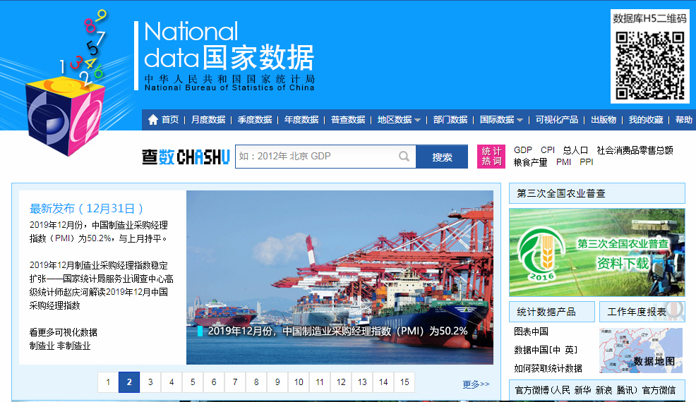
国家统计数据发布库
2.数据解读和舆情回应及时有效。完善数据解读机制，在数据发布的同时主动开展解读，全方位反映经济运行态势。强化关键时点权威发声，每季度在《求是》杂志刊发国家统计局主要负责人署名文章，加深社会各界对经济形势的了解，有效引导社会预期。围绕平均工资、经济发展新动能指数、科技投入公报、创新指数和文化及相关产业企业经营情况等信息的发布，聚焦社会关注热点，做好分析解读，进一步提升解疑释惑的有效性。采取多种方式开展舆情监测，及时回应社会热点问题。通过署名文章、微博微信等多种方式积极回应社会关切，以权威声音引导各界全面准确看待我国经济形势。2019年国家统计局发布各类数据解读稿145篇，通过《人民日报》、《经济日报》、中国经济网等刊发文章58篇。

国家统计局局长宁吉喆在2019年全国两会“部长通道”接受采访
3.重大国情国力普查信息公开不断加力。一是发布第四次全国经济普查结果。举办第四次全国经济普查成果新闻发布会，集中发布7个全国经济普查公报，大幅增加总量指标和结构指标。密切关注舆论动态，加强经普数据分析解读，向社会公布经普系列分析报告。制作形式多样的宣传产品，加大对普查结果的宣传。二是做好第七次全国人口普查宣传。《国务院关于开展第七次全国人口普查的通知》印发后，国家统计局通过答记者问和专家解读等方式积极做好解读回应。启用“中国人口普查—2020”标志，人口普查专题网页和宣传画、宣传片、广告片等的策划工作已正式启动。

第四次全国经济普查结果新闻发布会
4.新中国成立70周年发展成就宣传有声有色。一是发布70周年经济社会发展成就系列报告23篇，并通过各大媒体广泛宣传报道。多篇报告内容在央视黄金时间播出，中国政府网、人民网、学习强国等各大媒体和平台转载并开发利用。二是国家统计局领导接受央视、央广、澎湃新闻等媒体专访，介绍新中国成立70年来发展成就。三是编印大型书籍《辉煌70年—新中国经济社会发展成就（1949—2019）》，运用丰富翔实的资料、数据和图表，从统计视角系统展现新中国成立70年来经济社会发展的辉煌成就。四是充分挖掘统计资源，积极参与“新中国成立70周年”大型展览制作和央视、光明日报、人民网等中央媒体“新中国70年”重要节目制作等。五是开发系列新媒体产品，制作反映工业发展巨变、人民生活变迁、消费市场欣欣向荣、服务业不断壮大和农业农村事业扎实推进等内容的视频和图解等产品，新颖地展现新中国70年来发展成就。
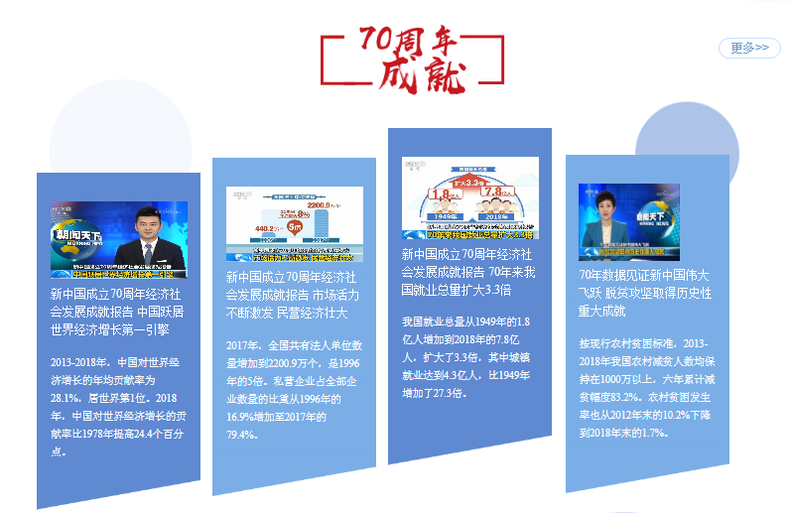
展现新中国70年发展成就
5.微观数据开发应用取得新进展。一是微观数据实验室服务水平不断提升。已有59所高校和科研机构通过认证，微观数据实验室收到272位研究人员的在线申请，接待959人次现场使用数据。二是微观数据开放领域不断拓展，新增第五次全国人口普查、2014—2016年企业跟踪调查季度数据、2013年住户收支与生活状况调查、2016年农业经营户普查等微观数据。三是推进高校微观数据实验室建设，成立国家统计局—中国人民大学数据开发中心，与清华大学合作成功举办首届微观数据开发应用国际研讨会。

国家统计局、清华大学主办首届微观数据开发应用国际研讨会

（二）统计决策和执行公开稳步推进。
1.广泛听取统计立法工作意见建议。深入推进科学立法、民主立法、依法立法。积极推动《统计法》修改工作，在修改过程中广泛听取基层和统计调查对象的意见建议，充分听取专家咨询组成员的学术性意见建议，委托中国人民大学等7所高校开展专项课题研究，邀请统计和法律领域专家建言献策，在国家统计局网站公开征求社会公众意见。
2.实施统计执法和行政处罚信息公开。一是主动公开并严格执行统计执法“双随机”抽查办法，2019年对山西省朔州市平鲁区和应县、长治市潞城区和襄垣县等36地进行了“双随机”抽查。二是制定实施《国家统计局行政处罚信息公示办法（试行）》，及时通过国家统计局网站“行政处罚信息”专栏公示国家统计局立案调查的企业行政处罚信息。三是认真做好统计违法举报受理工作，实现受理工作制度化、规范化，2019年国家统计局共收到并处理各类举报400件。
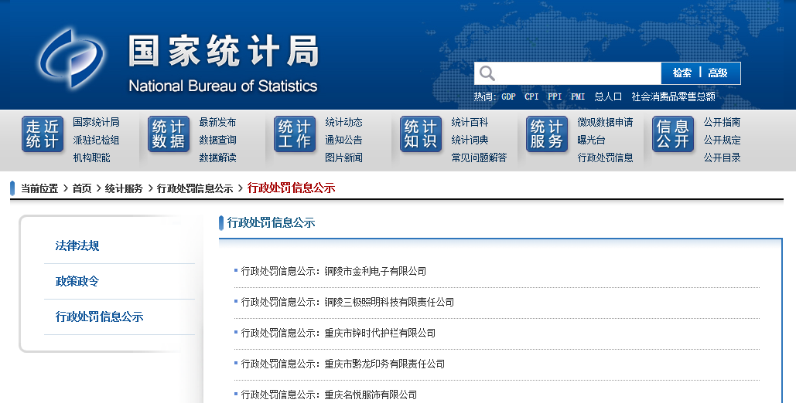
国家统计局行政处罚信息公示专栏
3.推进统计领域信用体系建设和违法案件曝光。制定印发《企业统计信用管理办法》和《统计从业人员统计信用档案管理办法》。公示统计上严重失信企业227家。开设“人员失信公示”专栏并推动各省级统计机构完成公示专栏建设。继续推动统计违法案件曝光，2019年在国家统计局网站“曝光台”通报曝光山西省应县等2起重大统计违纪违法案件责任追究情况，四川省广汉市等9起经济普查违法案件，天津市武清区等23起转交后超期未报送责任人处分处理结果的案件。

（三）统计重点领域信息公开健全规范。
1.统计标准和调查制度公开。一是继续推进国家统计分类标准和国家统计调查制度公开。2019年制修订并公开《体育产业统计分类（2019）》《健康产业统计分类（2019）》等7项国家统计分类标准，公开32项国家统计调查制度简明版本，进一步丰富公开内容。二是推进部门和地方统计调查项目信息公开。按月发布部门统计调查制度审批备案情况和调查制度主要内容，定期公开经审批的地方统计调查制度情况及主要内容。
2.财务和资产信息公开。一是依规公开“三公”经费和预决算信息。在国家统计局网站和财政部“中央预决算公开平台”公开国家统计局2019年部门预算和2018年部门决算。二是积极推进政府采购信息公开。通过“中国政府采购网”和“中央政府采购网”向社会公开政府采购项目、采购文件、招标中标和成交结果等相关信息。
3.重要人事和公务员考录等信息公开。公开局机关及事业单位招录公告8条、重要司局级干部任免信息10条。发布在京直属企事业单位招聘公告公示16条，并按要求公示接收高校应届毕业生情况。按照有关规定，在国务院军转办网站及时发布接收军转干部信息，在国家公务员局网站及时公示公务员招录信息。按时披露中国统计出版社有限公司负责人2018年薪酬情况。
4.人大代表建议和政协委员提案办理结果公开。国家统计局高度重视建议提案办理工作，自觉接受监督，全文公开涉及公共利益、公众权益、社会关切的16件建议提案办理复文。

（四）政务服务能力不断增强。
1.扎实推动行政许可事项公开。一是正式开通运行涉外统计调查机构资格认定平台，申请机构可以更加高效便捷地通过平台在线办理涉外调查许可证的申请、延续和变更等业务。二是涉外统计调查机构资格认定平台实现与全国一体化在线政务服务平台的对接，减少调查机构申报负担、提高行政审批效率的同时，方便了部门间的信息共享。三是依法依规公开与行政许可事项有关的法律法规、审批依据、服务指南、通知公告、监督举报方式等信息，保障申请机构和社会公众的知情权和监督权。四是实时更新、动态调整行政许可信息。2019年，向131家机构颁发涉外调查许可证，批准60家机构延续涉外调查许可证有效期，取得涉外调查许可证机构名单在国家统计局网站及时公布。
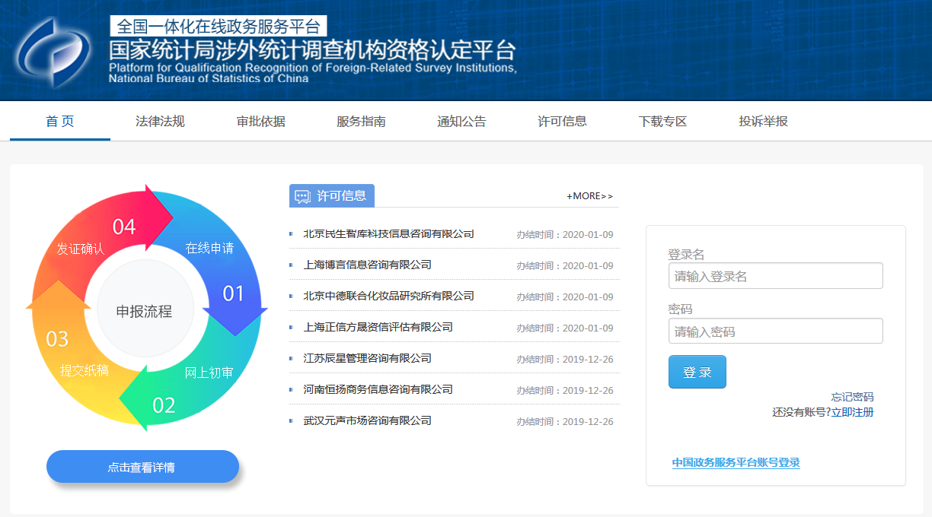
国家统计局涉外统计调查机构资格认定平台
2.畅通统计咨询服务渠道。一是提供多渠道服务方式，便利公众获取统计信息并提出意见建议。2019年，国家统计局通过电话咨询、网站“统计咨询”栏目、电子邮箱、“局长信箱”、新媒体平台“互动”等渠道，共为社会各界提供统计信息咨询服务14152人次。二是完善公众自助查询服务内容。在统计咨询栏目增加“统计咨询问答”，方便公众自行查找统计数据。根据最新社会经济数据，及时更新补充电话自助语音播报系统和网站“常见问题解答”栏目内容，帮助公众获取统计资料和了解统计知识。三是通过国家统计局网站发布统计咨询服务调查问卷，及时了解公众对数据发布、统计服务的满意度和意见建议，不断提升服务针对性和有效性。
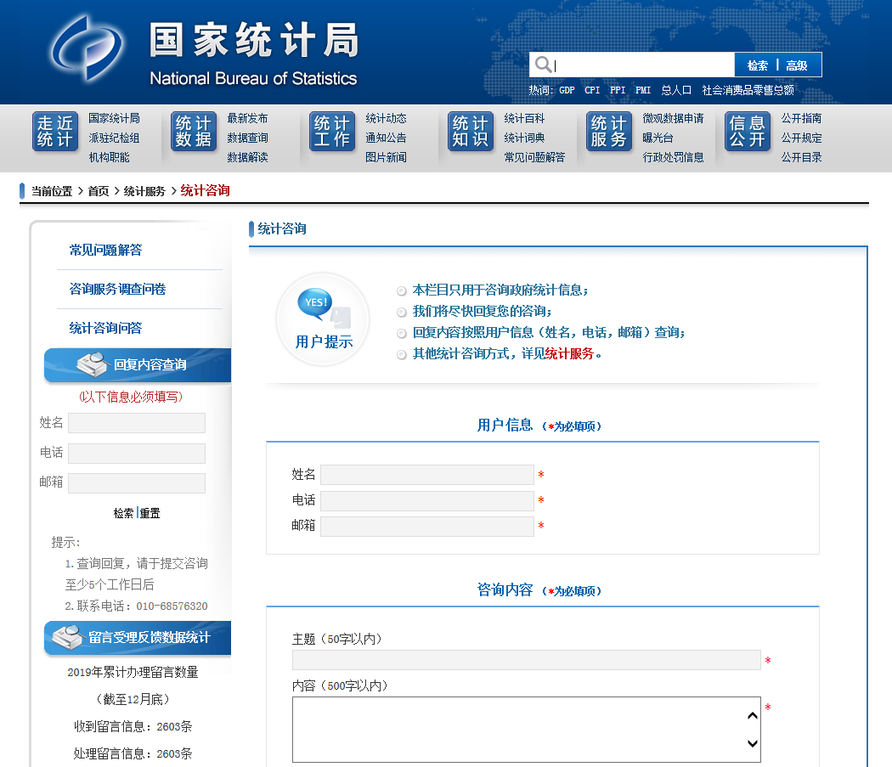
统计咨询栏目“统计咨询问答”
3.做好统计联网直报系统支持服务。2019年，共提供联网直报电话技术支持15.5万次，解决各类咨询问题8.7万条。做好统计联网直报门户网站的内容管理和运行维护工作，及时更新有关信息。

（五）信息公开平台建设不断优化。
1.加强门户网站建设。及时维护信息公开专栏，增加行政处罚等分类信息。加强网站内容建设，先后开设“2019全国两会服务”“不忘初心，牢记使命”“第十届中国统计开放日”等专题专栏。在网站显著位置链接“中国政务服务平台上线试运行”“庆祝新中国成立70周年大型成就展网上展馆”。完善规范“我为政府网站找错”监督平台办理工作流程，按期办结率100%。做好政府网站域名集中清理、调查队系统门户网站域名规范、IPv6（互联网协议第6版）改造后续工作。
2.拓展新媒体平台应用。一是加强微信、微博等新媒体平台与门户网站、新闻发布会等平台的系统联动，及时发布统计信息，并做好新闻发布会现场“微直播”。二是不断推动新媒体平台的数据可视化和统计科普宣传。策划推出《关于平均工资的几个真相》《主营业务收入变为营业收入，两字之差有啥区别》《[微科普]“可支配收入”就是拿到手的工资吗？》等系列产品，用图解、动画、漫画、视频、小游戏等通俗易懂、直观展现的方式开展数据发布和解读，消除误解误读。三是增强新媒体平台互动性，多角度宣传统计法治和统计文化，提高宣传效果。

“统计微讯”新媒体产品
3.持续打造多元化公开平台。一是完善数据发布工作机制，深入研究用户需求，推动统计数据发布库升级改版。二是以“坚守统计初心，践行时代使命”为主题，举办第十届中国统计开放日，从统计人的初心使命出发，充分展现统计人牢记为国为民使命、不断创新进取的精神风貌，生动展现统计改革发展新成果。三是加快推进微观数据开发应用系统改造并取得阶段性成果。

（六）信息公开工作基础不断夯实。
1.修订政府信息公开制度。将推进政务公开写入国家统计局工作规则。根据新修订的《条例》，进一步完善国家统计局政府信息公开工作机制和工作要求，修订印发《国家统计局政府信息公开工作规定》，明确职责分工、工作程序和监督保障机制。完善统计信息发布解读相关制度和管理要求，规范地方统计信息发布工作。强化监督考核，坚持将开展政务公开工作情况作为各司级单位年度工作考核的重要内容。
2.完善依申请公开工作规范。修订完善国家统计局依申请公开工作规范，优化办理流程，完善政府信息公开告知书内容和样式，实现政府信息公开申请及时接收、依规办理、答复规范。优化国家统计局政府信息依申请公开系统功能，实现依申请公开业务办理进度在线查询。加强与申请人的沟通和对申请情况的汇总分析，充分了解公众需求和关注热点，不断提升政府信息公开实效。
3.加强信息公开工作指导和培训。加强对统计系统政府信息与政务公开工作的指导和培训，组织举办培训班，邀请专家解读新修订的《条例》，并就政府信息和政务公开有关工作要求和具体实务进行讲解。

二、主动公开政府信息情况
第二十条第（一）项
信息内容 | 本年新  制作数量 | 本年新  公开数量 |  | 对外公开总数量
规章 | 2 | 2 |  | 7
规范性文件 | 4 | 4 |  | 30
第二十条第（五）项
信息内容 | 上一年项目数量 | 本年增/减 |  | 处理决定数量
行政许可 | 2 |  | 0 | 191
其他对外管理服务事项 | 0 |  | 0 | 0
第二十条第（六）项
信息内容 | 上一年项目数量 | 本年增/减 |  | 处理决定数量
行政处罚 | 31 |  | 0 | 310
行政强制 | 1 |  | 0 | 1
第二十条第（八）项
信息内容 | 上一年项目数量 |  | 本年增/减
行政事业性收费 | 1 |  | 0
第二十条第（九）项
信息内容 | 采购项目数量 |  | 采购总金额
政府集中采购 | 1906 |  | 15855万元
注：含国家统计局调查队系统数据。

三、收到和处理政府信息公开申请情况
（本列数据的勾稽关系为：第一项加第二项之和，等于第三项加第四项之和） |  |  | 申请人情况
 |  |  | 自然人 | 法人或其他组织 |  |  |  |  |  | 总计
 |  |  | 自然人 | 商业企业 | 科研机构 | 社会公益组织 | 法律服务机构 | 其他 |  | 总计
一、本年新收政府信息公开申请数量 |  |  | 253 | 13 | 25 | 30 | 60 | 18 |  | 399
二、上年结转政府信息公开申请数量 |  |  | 3 | 0 | 0 | 0 | 0 | 0 |  | 3
三、本年度办理结果 | （一）予以公开 |  | 185 | 10 | 21 | 30 | 59 | 18 | 323
三、本年度办理结果 | （二）部分公开（区分处理的，只计这一情形，不计其他情形） |  | 14 | 0 | 3 | 0 | 0 | 0 | 17
三、本年度办理结果 | （三）不予公开 | 1.属于国家秘密 | 1 | 0 | 0 | 0 | 0 | 0 | 1
三、本年度办理结果 | （三）不予公开 | 2.其他法律行政法规禁止公开 | 0 | 1 | 0 | 0 | 0 | 0 | 1
三、本年度办理结果 | （三）不予公开 | 3.危及“三安全一稳定” | 0 | 0 | 0 | 0 | 0 | 0 | 0
三、本年度办理结果 | （三）不予公开 | 4.保护第三方合法权益 | 0 | 0 | 0 | 0 | 0 | 0 | 0
三、本年度办理结果 | （三）不予公开 | 5.属于三类内部事务信息 | 0 | 0 | 0 | 0 | 0 | 0 | 0
三、本年度办理结果 | （三）不予公开 | 6.属于四类过程性信息 | 0 | 0 | 0 | 0 | 0 | 0 | 0
三、本年度办理结果 | （三）不予公开 | 7.属于行政执法案卷 | 0 | 1 | 0 | 0 | 0 | 0 | 1
三、本年度办理结果 | （三）不予公开 | 8.属于行政查询事项 | 6 | 0 | 0 | 0 | 0 | 0 | 6
三、本年度办理结果 | （四）无法提供 | 1.本机关不掌握相关政府信息 | 34 | 0 | 1 | 0 | 1 | 0 | 36
三、本年度办理结果 | （四）无法提供 | 2.没有现成信息需要另行制作 | 9 | 0 | 0 | 0 | 0 | 0 | 9
三、本年度办理结果 | （四）无法提供 | 3.补正后申请内容仍不明确 | 3 | 0 | 0 | 0 | 0 | 0 | 3
三、本年度办理结果 | （五）不予处理 | 1.信访举报投诉类申请 | 0 | 0 | 0 | 0 | 0 | 0 | 0
三、本年度办理结果 | （五）不予处理 | 2.重复申请 | 3 | 0 | 0 | 0 | 0 | 0 | 3
三、本年度办理结果 | （五）不予处理 | 3.要求提供公开出版物 | 0 | 0 | 0 | 0 | 0 | 0 | 0
三、本年度办理结果 | （五）不予处理 | 4.无正当理由大量反复申请 | 0 | 0 | 0 | 0 | 0 | 0 | 0
三、本年度办理结果 | （五）不予处理 | 5.要求行政机关确认或重新出具已获取信息 | 0 | 0 | 0 | 0 | 0 | 0 | 0
三、本年度办理结果 | （六）其他处理 |  | 0 | 0 | 0 | 0 | 0 | 0 | 0
三、本年度办理结果 | （七）总计 |  | 255 | 12 | 25 | 30 | 60 | 18 | 400
四、结转下年度继续办理 |  |  | 1 | 1 | 0 | 0 | 0 | 0 |  | 2
注：含国家统计局调查队系统数据。

四、政府信息公开行政复议、行政诉讼情况

行政复议 |  |  |  |  | 行政诉讼
结果维持 | 结果纠正 | 其他结果 | 尚未审结 | 总计 | 未经复议直接起诉 |  |  |  |  | 复议后起诉
 |  |  |  |  | 结果维持 | 结果纠正 | 其他结果 | 尚未审结 | 总计 | 结果维持 | 结果纠正 | 其他结果 | 尚未审结 | 总计
1 | 0 | 0 | 0 | 1 | 0 | 0 | 0 | 0 | 0 | 0 | 0 | 0 | 0 | 0
注：含国家统计局调查队系统数据。

五、存在的主要问题及改进措施
2019年，国家统计局政府信息公开工作取得了新成效，但还存在公开基础工作不够扎实、统计数据发布解读力度需要持续增强、公开平台仍需进一步优化等问题。下一步，国家统计局将重点做好以下几方面工作：
（一）加强工作基础，推进信息公开规范化标准化建设。将推进政府信息公开作为推动构建与国家治理体系和治理能力现代化要求相适应的现代化统计调查体系的重要内容，推进决策、执行、管理、服务和结果全过程公开。坚持“以公开为常态，不公开为例外”原则，加强政府信息管理，调整更新政府信息主动公开目录，提高信息公开工作的质量和水平。根据统一部署，推进统计领域基层政务公开标准化规范化工作。继续加强对统计系统政府信息公开工作的管理和指导，强化统计系统政府信息公开意识和公开能力。
（二）加大数据发布解读力度，提升宣传回应质效。继续推进统计数据公开，增加发布内容，充分展现经济运行中的新亮点新变化新特点。加大统计数据解读力度，适度增加召开专题发布会和媒体吹风会的频次。推进专业数据解读通俗化，实现更加灵活和直观的数据解读形式。积极有效回应社会关切，及时解疑释惑，帮助社会各界科学认识统计，准确判断形势，更好地发挥稳定和引导预期的作用。尝试对重大指标数据发布开展受众分析，挖掘和把握公众关注的热点问题，增强公开针对性、实效性。继续加强微观数据开发应用，拓展微观数据开发开放领域，推进统计数据更好服务社会公众。做好第七次全国人口普查和脱贫攻坚普查宣传和信息公开。
（三）加强信息公开平台建设，优化信息公开专栏。规范政府信息公开平台特别是政府信息公开专栏，优化栏目设置，及时更新维护公开信息。加强网站功能和专题专栏建设，进一步完善互动交流栏目，优化智能搜索模块。加强新媒体平台统一策划，深化媒体合作，增强对统计新媒体微矩阵的技术支持，持续优化上下联动的工作模式，不断提升统计系统新媒体应用水平。

